智能型(物联网）无线声光报警器

一、产品简介 ：
302 系列无线声光报警器采用 6 颗高亮 LED 灯 ，高分贝蜂鸣器 ，报警时声光同步指示。同时支持 100 个无线设备和 8 个遥控器。无 线 433MHZ 频率，接收距离 60 米。内置锂电池，自动充放电设计 ，停电自动启用后备电池。可独立使用 ，也可以当做主机使用 ，具有独立版、433无线版、LORA 版 ，4G 版 等多种版本选择。

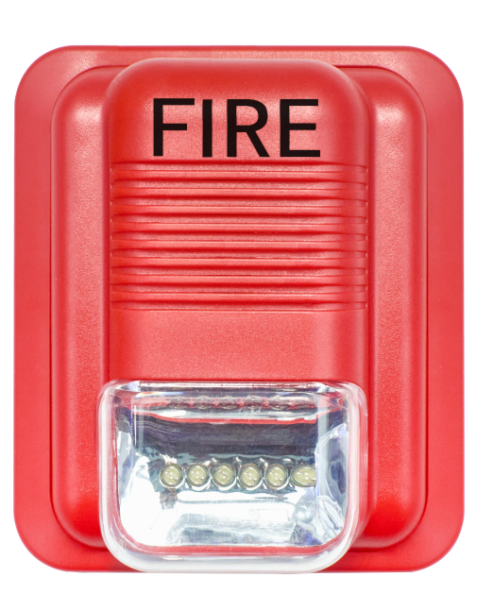
二、产品示意图：
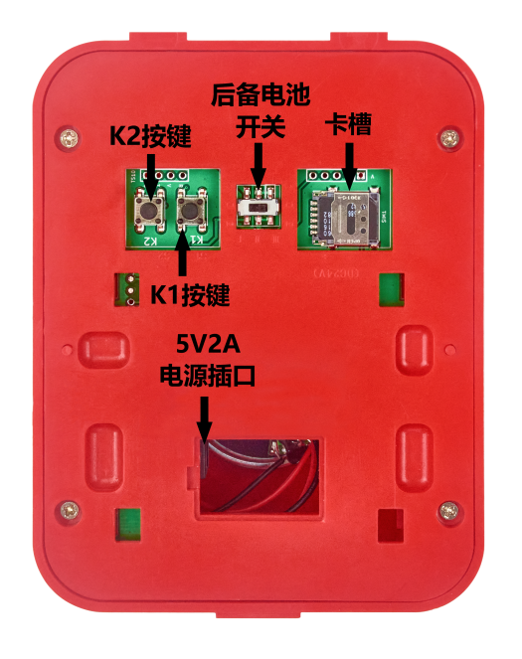

二、技术参数 ：

防区数量 | 100个（无线） | 遥控数量 | 8 个（选配）
报警方式 | 声 +光同步报警 | 无线频率 | 433MHZ
报警声压 | 0-110db(六级可调） | 无线距离 | 60 米（空旷）
控制方式 | 遥控（独立版）、APP、微信、PC 软件等 | 联网方式 | 4G通讯方式
工作温度 | 0~70℃ | 使用场合 | 无线报警系统
工作湿度 | 5~95%RH | 工作电流 | 80mA
输入电压 | 5VDC+内置充电电池 | 尺 寸 | 134x115x48mm(长 x 宽 x 厚）
产品重量 | 200g | 安装方式 | 壁挂（间距63）
扩展通讯 | LORA/4G(GSM/GPRS ）等方式 | 标 配 | 声光、电源插头
1、声光报警器具有 3 种工作模式 ：1 正常模式 ，2 烟感模式 ，3 报警主机模式。 使用前需先选择正确的工作模式！ 出厂 默认为烟感模式。
长按 K2 按钮可切换工作模式 ：
长按 K2键，语音播报：设置1 ；表示设定为正常模式 ：此模式下 ，所有探测器必须要布防才可以报警。
长按 K2键，语音播报：设置2； 表示设定为烟感模式 ：所有探测器在布防或撤防状态均可报警。同时平台软件会显示是烟感防区报警。
长按 K2键，语音播报：设置3； 表示设定为报警主机模式 ：此模式下 ，共分为 4 个防区 ，每个防区支持 20 个无线探测器 ，
注 ：1 号防区表示烟感防区 ，2 号防区表示紧急按钮防区 ，3、4 号防区为普通防区。
（1、2防区的探测器在布防或撤防状态均可报警 ，3、4防区的探测器必须要在布防状态下才可以报警。）

2、遥控器和探测器的学习方法和删除方法
- 学习遥控器：插上 电源或打开后备电池 ，按 1 次 K1 键,（ 6 颗 LED 灯全亮）：进入遥控器学习状态 ，触发遥控器撤防键，
语音播报：“1号遥控器学习成功” ，代表接收成功 ，继续触发遥控器，可继续学习下一个遥控。最大可学 8 个遥控。
- 学习探测器：再按 1 次 K1 键 ，（第 1 个 LED 灯亮）：进入探测器学习状态 ，触发探测器 ，语音播报：“1号探测器学习成功”，代表学习成功 ，继续触发探测器 ，可继续学习下一个探测器。最大可学习 100 个无线探测器。 （学习无线设备时 ，附近不能有无线干扰）。

- 删除遥控器：在学习遥控器的状态下，长按K1键，语音播报：“遥控器0”；表示删除遥控器。（433无线版）
- 删除探测器：在学习探测器的状态下，长按K1键，语音播报：“探测器0”；表示删除探测器。（433无线版）
3、设置报警时间 ：（出厂默认1000分钟）
按 1次K2 ，进入报警时间的设定 ，按 K2 键可以切换 5 种不同的声光报警时间 ，按 K1 键可以退出设置。依次为1000分钟-10分钟-3分钟-1分钟-20秒。

4、遥控器按键功能（遥控器选配）
布防 、撤防、紧急报警、音量调节（音量6级可调 ，最小可调至无声 ，只闪光状态）等功能键。
音量调节键每按一次可调节一次声音大小。
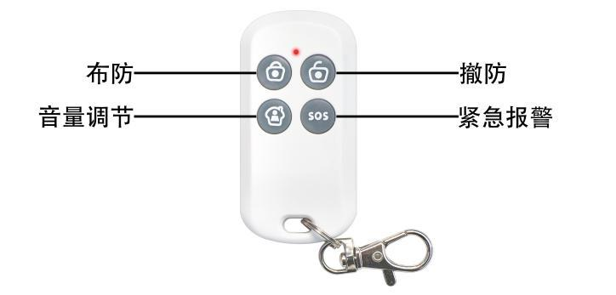

5、主机恢复出厂设置
1、长按 K1 设置按键 3 秒钟 ，主机“滴” 1 声，此操作将删除所有无线遥控器和无线探头。
2、作为消防主机智能配件使用时 ，可当做无线声光，实现远距离接收报警信息。（此功能需配套的消防主机、LoRa转 发 器等配套使用）
6、切换警报声（默认警号1）
快速连续按3次K1设置按键，语音播报：
1：发生火灾报警，请迅速按演习路线有序撤离+警号声；
2：吸烟有害健康，请立即停止吸烟+警号声；
3：安全报警、安全报警，请立即做好安全防范措施+警号声；
4：X号防区发生报警+警号声；
5：纯警号声；
6：请注意，发生紧急求救+警号声。
- 无线防区撤防功能（默认开启状态）
功能开启/关闭：按住“K2”键的同时连按两下“K1”，可以开启/关闭此功能。（恢复出厂不会恢复此项操作）
操作描述：无线设备第一次触发，为报警推送，必须5秒后，进行第二次触发，为撤防推送；必须在同一个无线设备上操作才有效。
- 声光撤防功能（433无线版）
在报警的状态下按一下K1键，可以关闭警报声。
三、物联网平台（4G版）
请先扫码添加设备后，再通电，等待2-3分钟的时间，再次进入小程序查看是否在线，提示“在线”即可；提示“离线”请联系技术人员沟通处理。

2、物联网添加设备、调试视频
- 扫描右侧二维码关注公众号
或者微信搜索“物联网Alarm公众号。




